Aufgabe 4: Rechtschreibung

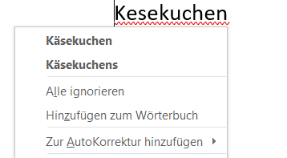

Microsoft Editor wird in Word für Microsoft 365 ausgeführt, um Ihr Dokument zu analysieren und Vorschläge zur Rechtschreibung, Grammatik und stilistischen Problemen zu machen, z.B. das Formulieren kürzerer Sätze, das Auswählen einfacher Wörter oder das Schreiben mit mehr Formalität. Rechtschreibfehler werden rot, andere Fehler blau unterkringelt/unterstrichen. Um einen Vorschlag zur Verbesserung zu erhalten oder im Falle eines unbekannten Wortes dieses zum Wörterbuch hinzufügen, klicken Sie einfach mit der rechten Maustaste auf das markierte Wort.
Achtung: Nicht immer muss die vorgeschlagene Lösung richtig sein.


- Öffnen Sie die Datei 04_Vorlage_Rechtschreibung.
- Korrigieren Sie den Text mit Hilfe des Rechtschreibprogramms von Word. Fügen Sie unbekannte Wörter dem Wörterbuch hinzu.
- Verändern Sie die Schriftart und den Schriftgrad nach Ihrer Wahl.
- Setzen Sie den Text in Blocksatz.
- Speichern Sie den veränderten Text in Ihrem Lösungsordner unter dem Namen 04_Loesung_Rechtschreibung ab.

